Солнечные космические лучи
Введение.
Солнечными космическими лучами называют ускоренные на Солнце во время вспышек и затем "убежавшие" в межпланетное пространство заряженные частицы: электроны, протоны и ядра более тяжелых элементов, энергия которых заключена в интервале от нескольких десятков кэВ до десятков и сотен МэВ, а иногда и выше.

Солнечные космические лучи (СКЛ) интенсивно изучаются уже свыше 50 лет, первое событие в СКЛ зарегистрировано в 1942 г. на уровне Земли. Уже первые наблюдатели отмечали связь потоков СКЛ с солнечными вспышками. Эта связь вполне очевидна для наземных возрастаний СКЛ, которые обычно наблюдаются одновременно или непосредственно после очень больших вспышек. В тех случаях, когда нет явных данных о мощной вспышке на видимой части Солнца, существуют убедительные косвенные свидетельства того, что такая вспышка происходила за солнечным лимбом. Наземными приборами могли быть замечены события в СКЛ огромной мощности. Измерения в стратосфере и на космических аппаратах, повышение чувствительности методик регистрации частиц привело к значительному увеличению числа событий СКЛ. Сейчас аппаратура на спутниках реагирует практически на все возрастания потоков СКЛ, имеющие место в околоземном космическом пространстве. Можно утверждать, что в настоящее время ни одно событие в СКЛ не остается незамеченным.

Выход частиц в межпланетное пространство.

Ускоренные во вспышках заряженные частицы инжектируются в межпланетное пространство, распространяясь затем по всей Солнечной системе. Процесс ухода частиц из области вспышки на большие расстояния от Солнца - сложный процесс, ибо движение заряженных частиц происходит в магнитном поле нескольких источников. Движение заряженных частиц определяется этим полем и найти пути выхода частиц можно только при точном знании его структуры. Некоторые силовые линии магнитного поля из области вблизи вспышки уходят непосредственно в межпланетное пространство, и частицы, оказавшиеся около этих силовых линий, могут покинуть область сильного поля. Часть ускоренных частиц, а иногда все, попавшие на замкнутые силовые линии (в своеобразную магнитную "ловушку"), могут достаточно долго на них находиться.
Судьба ускоренных во вспышке частиц, оказавшихся в магнитной ловушке, может быть различной:
- частицы за время существования в магнитной ловушке из-за дрейфа и рассеяния попадают на открытые силовые линии и уходят из области вспышки;
- частицы при движении в магнитном поле ловушки попадают в плотные слои атмосферы и теряют свою энергию на столкновения с ионами и электронами вещества плазмы. При столкновениях с веществом электроны создают жесткое континуальное излучение. Это излучение называют тормозным. Максимальная энергия тормозного излучения близка к максимальной энергии электронов. Тормозное излучение формально разделяют на рентгеновское (HXR) c энергиями фотонов 20<Е_{Х}< 100 кэВ и гамма излучение (γ-R), с энергией фотонов Еγ > 300 кэВ. Протоны создают γ-линии, излучаемые наиболее интенсивно в диапазоне энергий 0.5 МэВ÷10 МэВ и нейтроны. Если же протоны были ускорены до энергий (200 ÷300) Мэв и выше, то в результате их взаимодействия с веществом возникает также непрерывный спектр гамма излучения с энергиями >30MэВ с характерным широким максимумом в области энергий 60÷100 МэВ;(см предыдущую главу);
-частицы переходят из одной арки-петли магнитного поля в другую, удаляясь от места вспышки на большие угловые расстояния, дрейфуют, пока не попадут на открытую силовую линию магнитного поля или не растратят энергию на столкновения. (именно такие захваченные электроны излучают радиовсплески I и IV типов).

Таким образом, основные свойства СКЛ, наблюдаемые на 1ае, могут определяться не только величиной солнечного события, но также и конфигурацией магнитного поля активной области и солнечной короны и состоянием межпланетной среды. Все эти характеристики обладают высокой степенью переменности, что приводит к большому разбросу наблюдаемых характеристик СКЛ.

Распространение частиц СКЛ в межпланетном пространстве.

После выхода из ближайших окрестностей Солнца (~0,1-0,5 R) частицы попадут в межпланетное магнитное поле (ММП). При движении в магнитном поле сохраняется магнитный момент частицы, т.е. остается постоянным отношение sin²α(r)/B(r) = const, где α - угол между силовой линией ММП и вектором скорости частиц (питч-угол частицы), B(r) - напряженность межпланетного магнитного поля, r - расстояние от Солнца. Вследствие этого в расходящемся (уменьшающемся) с расстоянием поле должна происходить коллимация частиц. На пути от Солнца до Земли магнитное поле убывает больше чем в 100 раз, следовательно, на орбите Земли угол α→0 при любом начальном угле вылета частиц вблизи Солнца. Ничего подобного в эксперименте не обнаружено. Измеренные на 1 а.е. потоки частиц наблюдаются в широком интервале питч-углов, довольно часто они распределены практически изотропно по отношению к силовой линии ММП, что связано с рассеянием частиц по пути от Солнца. Рассеяние частиц вызывается флуктуациями (неоднородностями различных размеров) в ММП, рассеивающими частицы различных энергий.
Движение заряженных частиц в таком поле будет состоять из движения вдоль среднего регулярного поля <B(r)> с коллимацией частиц при этом движении и их рассеяния на встречающихся магнитных неоднородностях (турбулентности). При взаимодействиях с магнитными неоднородностями частицы наиболее эффективно рассеиваются на неоднородностях поля с размером L, близким к ларморовскому радиусу частицы
r_{l} = cp/z <B(r)>,
где р - импульс частицы, z - ее заряд, с - скорость света. При L<<r_{l} частицы рассеиваются на очень малый угол, при L >> r_{l} частица, двигаясь вдоль силовой линии, огибает неоднородность так, что угол рассеяния оказывается также малым. При взаимодействии частицы с крупномасштабным усилением поля может произойти также ее зеркальное отражение от неоднородности.
Как правило, угловое распределение частиц относительно силовой линии магнитного поля имеет осевую симметрию - осью служит направление магнитного поля.
Наиболее простой моделью, описывающей процесс распространения частиц, учитывающий рассеяние на магнитных неоднородностях, является модель изотропной диффузии, предложенная в самом начале изучения солнечных космических лучей.(см Приложение) Эта простейшая модель в случае неограниченной среды и не зависящего от r коэффициента диффузии k(E) дает правильное описание временной зависимости потока частиц с энергией Е, времени наступления максимума потока заданной энергии и ряд других характеристик, например скорости спада потока со временем. Эксперимент, однако, показывает, что событий, при которых распространение частиц происходит по законам простой диффузии, сравнительно немного. Как правило, такие события были зарегистрированы для протонов и ядер достаточно высоких энергий, например, для протонов энергией Е_{Р}≥100 МэВ и для электронов с энергиями >40 кэВ. Протоны и ядра меньших энергий имеют значительно более разнообразные временные профили потоков, что говорит о существовании различных возможностей при распространении частиц в межпланетном пространстве. Многообразие наблюдаемых случаев возрастании СКЛ связано с неоднородностью и нестационарностью физических условий на Солнце и в межпланетном пpocтранстве.
Напомним, что в системе координат, неподвижной относительно Солнца, линии квазирегулярного магнитного поля приобретают вид спиралей Архимеда r = (U_{CB}/Ω).φ , степень закрученности которых на конкретном расстоянии r определяется радиальной скоростью истечения солнечного ветра U_{CB}.Таким образом, наиболее удобная силовая линия, связывающая Солнце с Землёй будет начинаться на из разных солнечных долготах: если U_{CВ} ~300-400км*с⁻¹ долгота связи близка к 60º- 70ºW, при U_{CВ} ~700-800км*с⁻¹ долгота связи перемещается к центральному меридиану и становится близкой к 30º- 40ºW. Если частицы были ускорены во вспышке, расположенной вблизи такой “удобной” силовой линии, то они получают больше шансов быть зарегистрированными на 1 АЕ. Подробнее об этой гелиодолготной зависимости вероятности наблюдения СКЛ будет написано ниже.
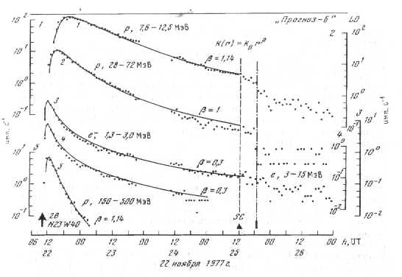
На рис.38 приведена типичная зависимость потока частиц различной энергии от времени, наблюдаемая на 1 а.е. при диффузном распространении от солнечной вспышки, расположенной на такой удобной долготе. Эта картина получила название диффузионной волны и в той или иной степени всегда присутствует в каждом одиночном событии.
Рисунок 38. Временное поведение потоков протонов и электронов, зарегистрированное приборами ИСЗ ПРОГНОЗ-6 после удобно расположенной вспышки балла 2В 22ноября 1977 г [Gomoshi et al., 1979].

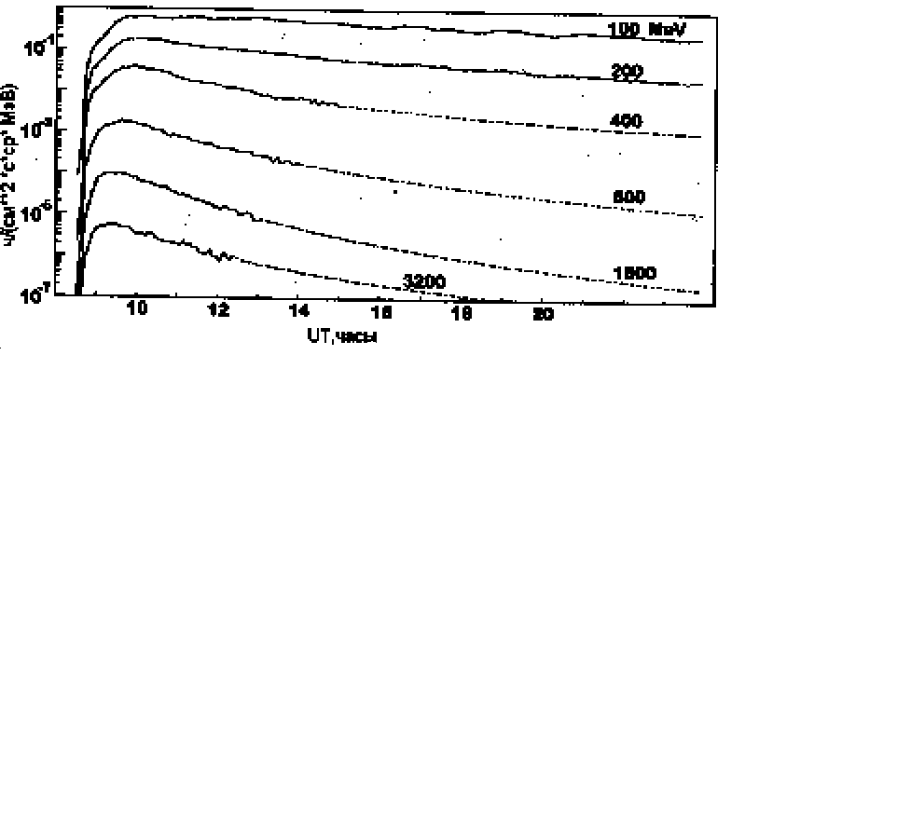
Рисунок 39 Временное поведение потков протонов высоких энергий зарегистрированное приборами ИСЗ ГОЕС и наземными нейтронными мониторами после удобно расположенной вспышки балла 3В 15 июня 1991г.[ Belov et al.,1996]

Итак, основные свойства СКЛ, наблюдаемые на 1ае, могут определяться не только величиной солнечного события, но также и конфигурацией магнитного поля активной области и солнечной короны и состоянием межпланетной среды. Все эти характеристики обладают высокой степенью переменности, что приводит к большому разбросу наблюдаемых характеристик СКЛ. Измеряя СКЛ сетью NM наземные возрастания СКЛ, мы вносим дополнительные изменения в наблюдаемый поток по отношению к потоку в свободном космическом пространстве вследствие сложного закона проникновения заряженных частиц внутрь геомагнитного поля.
Примером этому может служить последнее наземное возрастание GLE, которое было зарегистрировано 20 января 2005г. после вспышки 3B. Максимальная энергия протонов в этом событии превышала 4,5 ГэВ. На рис. 40 приведена зависимость величины возрастания от времени, измеренная различными станциями

Рисунок 40. Временной ход возрастания СКЛ., измеренного шестью наземными мониторами, расположенными в разных геомагнитных условиях.

Видно, что даже событие с такими большими энергиями имеет различный временной профиль в зависимости от условий их регистрации. Видна огромная разница во временном профиле возрастания, измеренного станциями, расположенными на различных геомагнитных широтах и, кроме того, принимающих излучение, приходящее с различных направлений. Этот пример свидетельствует о том, что угловое распределение частиц относительно межпланетного магнитного поля было крайне анизотропно.

Состав СКЛ, распределение СКЛ по энергиям (спектры частиц).
СКЛ, в основном, представляют собой потоки протонов разных энергий. Химический и изотопный Состав ускоренных во вспышках частиц передает состав атмосферы Солнца в области ускорения. Условия, обеспечивающие ускорение частиц во вспышках -возникновение квазистационарного или наведенного электрического поля, реализуются, как правило, в активных областях, где наблюдаются динамические процессы, движения солнечного вещества-плазмы и изменения магнитного поля, т.е. в центрах активности Солнца. Состав атмосферы в центрах активности может значительно отличаться от среднего состава атмосферы Солнца. В очень мощных вспышках появляется большое число энергичных частиц, и обычно предполагают, что ускорение захватывает очень большие объемы солнечной атмосферы, и частично осуществляется ударной волной. В этом случае различные аномалии солнечной атмосферы, относящиеся к области первоначального ускорения, сглаживаются, и состав ускоренных частиц в широком интервале энергий достаточно хорошо передает средний состав атмосферы Солнца. В очень импульсных вспышках область ускорения расположена довольно низко на высотах (4÷10)*10 ⁹ см над уровнем фотосферы или даже в переходном слое. Таким образом, она оказывается значительно меньшей, обладает химическим составом, отличным от среднего, и вещество в ней не полностью ионизовано. Кроме того, механизмы ускорения частиц обладают различной эффективностью для разных частиц и изотопов, в частности, некоторые могут быть более эффективны для изотопа ³Не и некоторых тяжелых ядер.

Так, были зарегистрированы очень слабые по интенсивности вспышки солнечных космических лучей, обогащенных ³Не и тяжелыми элементами. Коэффициент обогащения в таких событиях мог достигать значений К=³Не/⁴Не~1.
Такие богатые гелием-3 вспышки, как правило, обогащены также тяжелыми элементами по сравнению с составом элементов на Солнце. Практически все обогащенные гелием-3 события с энергией Е=1МэВ/нуклон ассоциируются с очень слабыми вспышками, происшедшими высоко в короне, и потоками солнечных электронов с энергией Ее ~ 2-100 кэВ. Очень хорошая временная корреляция и подобная форма спектров всех компонентов свидетельствует о том, что один и тот же ускорительный процесс в этих событиях отвечает за ускорение электронов, протонов и ядер.

В составе СКЛ обязательно присутствуют и электроны, хотя доля вышедших в межпланетное пространство электронов всего 10⁻³ от полного числа ускоренных электронов. Измерения потоков электронов представляют большую область в исследовании СКЛ и межпланетной среды.

Ускоренные во вспышках заряженные частицы имеют падающий спектр

dN/dE = f(E), или

dN/dR = f(R),

т.е. чем больше энергия частиц, тем меньше их число. Это универсальный закон всех естественных ускорительных процессов. Здесь важны форма спектра, вид функции f(E): степенная или экспоненциальная, по энергии или по импульсу (жесткости) частиц. (Жесткостью частиц называется характеристика, определяющая поведение частиц в областях с магнитным полем. Жесткость R=p/z, где р-импульс частиц, z- ее электрический заряд.)
Строго говоря, форму спектра ускоренных во вспышке частиц можно определить только из наблюдения γ-квантов и нейтронов для тяжелых частиц и рентгеновского и радиоизлучения для электронов. Однако измерения нейтронов и γ-квантов с энергиями
>1 МэВ до сих пор были немногочисленны, и поэтому о спектре ускоренных протонов судили на основании измерений протонов СКЛ. Спектр вышедших из Солнца частиц определяют из величин максимальных амплитуд потоков различных энергий. На практике чаще всего используют степенное представление, особенно в интервале энергий
5-100 МэВ/нукл для протонов и ядер и 0.03÷10 МэВ для электронов:

Наиболее вероятное значение показателя спектра <δ>=2.5÷3 получено для большинства вспышек СКЛ, в которых максимальная энергия ускоренных тяжёлых частиц не превышает 100 МэВ (рис.41).
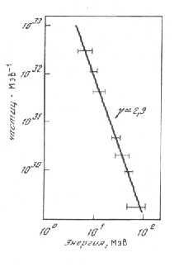

Рисунок 41. Спектр инжекции протонов во вспышке 8 декабря 1981 г. по измерениям на межпланетной станции «Венера-13, т.е пересчитанное к Солнцу полное число испущенных во время вспышки частиц.[ Столповский и др., 1985]

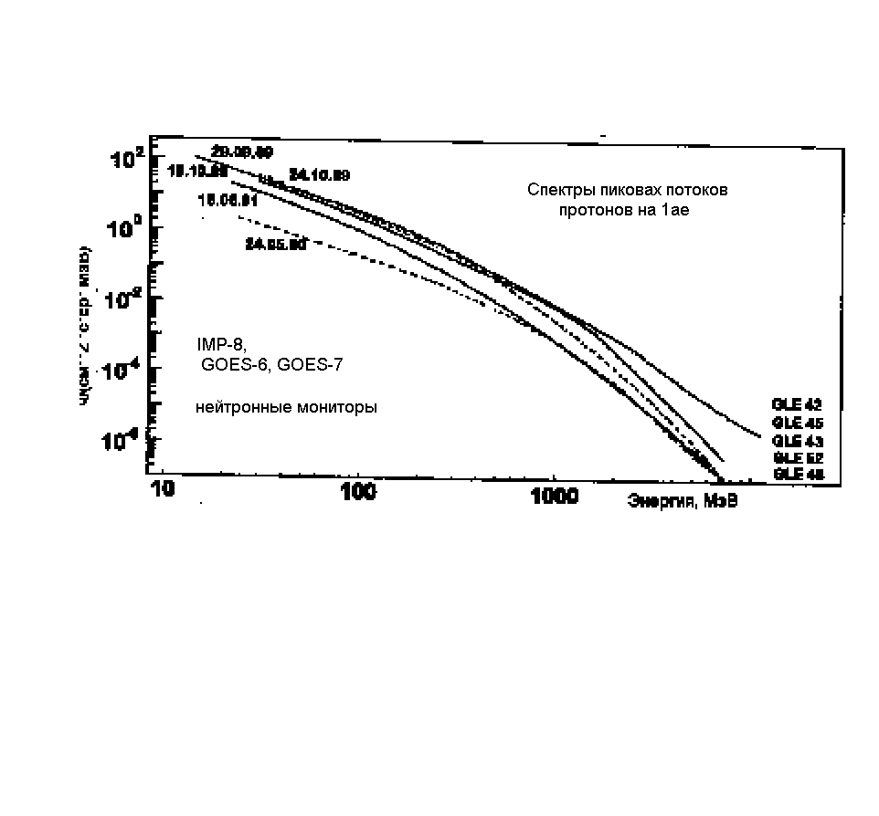

Рисунок 42. Комбинированные спектры, полученные для нескольких самых мощных событий СКЛ. Видно, что спектр невозможно описать единым степенным законом и что максимальная энергия в этих событиях превышала 5 ГэВ.
( Рисунок взят из работы Belov et al., 1996 ).

В очень мощных вспышках, когда энергии ускоренных частиц превышают 20-500 МэВ, спектр инжекции протонов и ядер, как правило, нельзя описать простым законом. В таких вспышках в качестве аппроксимирующей функции используют экспоненциальный закон (в жесткостном представлении спектра) или функцию Бесселя.

Спектр межпланетных электронов в отдельных событиях СКЛ простирается до 60÷80 МэВ.
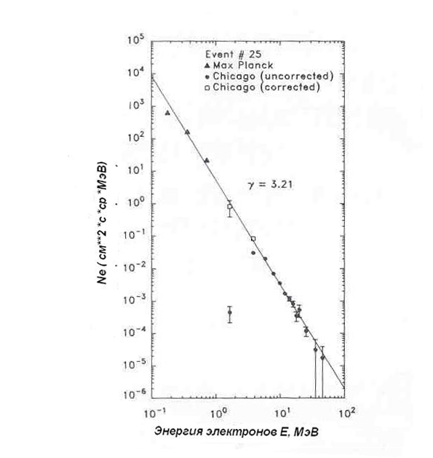
Рисунок43. Спектр межпланетных электронов, потоки которых были измерены нп ИСЗ IMP-8. ( Anderson et al.,1994).

Как мы уже писали, для понимания вспышечного процесса гораздо информативнее оказываются исследования рентгеновского излучения и γ-континуума, возникающего при торможении ускоренных во вспышках электронов. В частности, во вспышке 26 марта 1991 максимальная энергия тормозного спектра γ-континуума достигала 300 МэВ.

Таким образом, совокупность данных о нейтральном и заряженном излучении солнечных вспышек позволяет утверждать, что ускорение частиц даже до релятивистских энергий может происходить за доли секунд. Максимальная энергия ускоренных электронов достигает нескольких сотен МэВ, а максимальная энергия протонов

10-15 ГэВ.
Космическая погода и СКЛ.

Итак, свойства околоземного и межпланетного пространства определяются главным образом центральным телом Солнечной системы – самим Солнцем, которое является мощным источником энергии, выделяемой в виде потоков электромагнитного излучения в широком диапазоне длин волн (от радиоизлучения до видимого и далее до жесткого рентгеновского и гамма-излучения), а также корпускулярных потоков с энергиями частиц от плазмы солнечного ветра до спорадических выбросов частиц высоких энергий (солнечные космические лучи - СКЛ). Кроме того, магнитное поле Солнечной системы, модулируемое циклом солнечной активности (СА), определяет уровень потока галактических космических лучей (ГКЛ), спектр которых простирается до энергий 10²⁰ эВ

СКЛ и ГКЛ являются основным фактором, воздействующим на трассах межпланетных полётов на космические аппараты и живые организмы. Соотношение между вызываемыми ими последствиями меняется как во времени, так и в пространстве на разных расстояниях от Солнца. В период максимума СА поток ГКЛ в 2-3 раза ниже, чем в период минимума. Абсолютная величина поражающего фактора от ГКЛ в период минимума солнечной активности близка к критической, а защититься от этой радиации практически невозможно. С другой стороны, самые большие потоки СКЛ, создающие реальную опасность радиационного поражения (наибольшие радиационные дозы), появляются в межпланетном пространстве и вблизи Земли после мощных вспышек на Солнце. В первые два десятилетия исследований в открытом космосе полагали, что такие радиационно-опасные события могут происходить вблизи максимума (±3 года) цикла СА. Основываясь на этом, все существующие модели радиационной обстановки давали прогноз, что периоды на фазе роста и спада могут быть самыми радиационно безопасными. Однако в 1989 г и в октябре-ноябре 2003 г., январе 2005 г и сентябре 2005 г на Солнце произошли близкие по времени к минимуму СА радиационно-опасные суперсобытия. Эти мощнейшие явления показали, что вспышечная активность не повторяет подобно ход солнечного цикла, измеряемого по среднему числу пятен. В настоящее время стало очевидным, что радиационно-опасные вспышки на Солнце могут возникать практически в течение всего цикла СА.
Галактические космические лучи (ГКЛ), протонная компонента СКЛ, нейтральное излучение мощных солнечных вспышек и корональные выбросы массы (КВМ) в межпланетное представляют собой основные факторы, определяющие космическую погоду.
Что же считают протонным событием в рамках проблемы космической погоды?

В статистических моделях космической погоды рассматривают и детально исследуют характеристики потоков протонов с энергией Ер >10 MeV и величиной потока Ip>10 ч с ^{–2} с ^{–1} ср ^{–1}(называя его-единицы солнечного потока pfu). При этом, как правило, многие исследователи и инженеры пользуются определением протонного события (СПС), введённого National Oceanic and Atmospheric Administration of the Space Environment Services Center (NOAA SESC 2000). Согласно ему протонный поток представляет собой результат 5-мин. усреднения потока протонов, измеренного на борту серии ИСЗ GOES на геостационарной орбите. Начало протонного события определено как превышение над уровнем 10 pfu, измеренное в течение 15 мин. Конец события –это последний временной интервал, когда поток >10 pfu. Таким образом, это определение, мотивированное практическими нуждами, рассматривает возрастание потока протонов после нескольких протонных событий и/или вызванное ударной волной, как одно протонное событие независимо от количества возможных солнечных (и межпланетных) источников.
- При написании этой работы мы помнили, что главной нашей задачей является описание как физических свойств СПС так и их связи с солнечными источниками. Поэтому мы в нашем изложении отдаём предпочтение статистическим результатам, основанным на каталогах, разделивших эффекты от различных источников. Следуя авторам этих каталогов, мы считаем протонным событием эффект, связанный с одним источником. Мы полагаем, что поток протонов вблизи Земли связан с полным энерговыделением во вспышечном событии во время развития “родительской” вспышки. В результате этого энерговыделения происходит прямое ускорение частиц, а затем может произойти ускорение на фронте ударной волны в короне Солнца и в межпланетной среде. Все эти факторы формируют величину потоков частиц, их энергетическое и угловое распределения вблизи Земли. Такой подход делает выделение событий более трудным и менее доступным для формализации, однако именно он позволил получить основные статистические закономерности протонных событий, наблюдаемых на1 АЕ. Различие в подходе демонстрирует рис. 44 с известными событиями октября 1989 г. Из рисунка видно, что в реальности было несколько источников возрастаний потока СКЛ. В то же время в рамках системы NOAA этот период рассмотрен как одно событие.

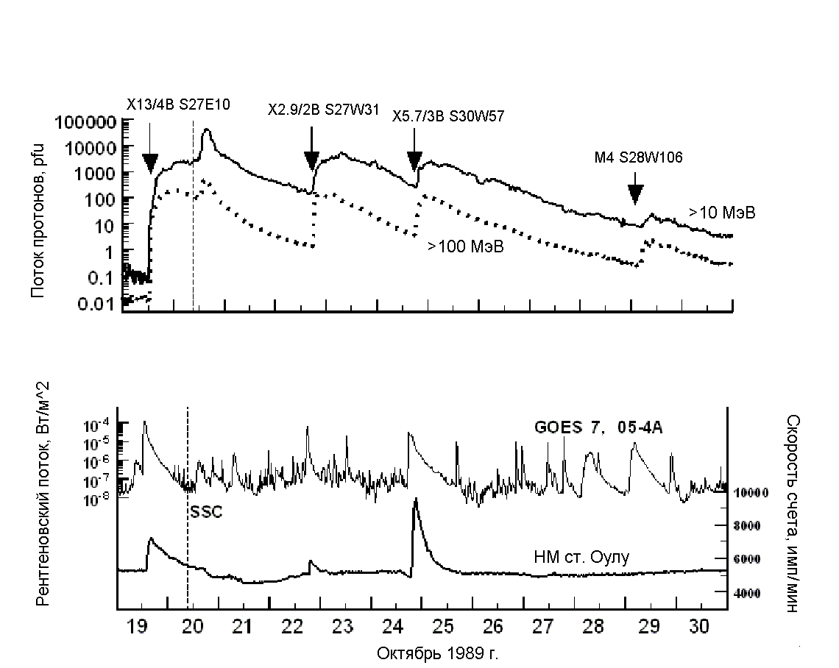
Рисунк44. Пример серии протонных событий, связанных с активной областью AR5747 в октябре 1989 г. Представлены рентгеновские и протонные измерения на GOES-7 и 15-минутные данные
нейтронного монитора ст. Оулу.

Статистические закономерности наблюдаемых протонных событий, их связь с положением вспышек на диске Солнца и с характеристиками вспышек в рентгеновском излучении.

Наземными нейтронными мониторами (NM) с1942 г по настоящее время было зарегистрировано 69 событий, называемых наземными возрастаниями СКЛ (GLE).
Наиболее современная база данных, объединяющая информацию о протонных возрастаниях у Земли и их возможных солнечных источниках, была создана в ИЗМИРАН РАН. База создана на основе измерений потоков протонов на спутниках GOES и IMP-8, данных NM и измерений GOES рентгеновского излучения вспышек.. Эта база данных легла в основу статистического исследования характеристик солнечных протонных событий. За 28 лет (1975-2003) выделено 1144 протонных события с энергией >10 МэВ интенсивности Ip>10⁻² pfu.[Белов и др., 2005].

Распределение протонных возрастаний по величине.

Как мы уже писали, в большинстве солнечных протонных событий максимальная энергия протонов не превышает 50-100 МэВ. Такие события регистрируют достаточно часто, в годы высокой солнечной активности 2-3 раза в месяц. Реже, 2-3 раза в год, наблюдают события с энергией частиц 1 ГэВ. Особенно мощные события, возникающие 5-6 раз за 11-летний цикл солнечной активности, характеризуются очень большими потоками ускоренных частиц во вспышке, максимальные энергии которых достигают 10 ГэВ и выше.
Назовём функцией дифференциального распределения всех протонных событий (с энергией выше заданной) по величине потока частиц зависимость

Ψ(I)=dN(I)/dI,

где dN - это число зарегистрированных событий с величиной потока в интервале от I до I+dI (рис. 45). Экспериментально полученные распределения достаточно хорошо аппроксимируют степенной зависимостью с показателями 1.37±0.03 и 1.47±0.06 для энергии >10 МэВ и >100 МэВ, соответственно, что позволяет рассчитывать средние значения числа протонных событий с заданной величиной потока за длительный период времени, например, за 11 лет солнечного цикла.
Более половины из 1144 СПС удалось достаточно надежно связать с рентгеновскими вспышками, положение которых на диске Солнца практически всегда известно.
Примерно 600 возрастаний потоков протонов такой энергии Ep>10 МэВ, потоки в большинстве из которых не превышают величину 10 ч см ^{–2} с⁻¹ ср⁻¹, не удалось отождествить с конкретными вспышками на Солнце, хотя их солнечное происхождение не вызывает сомнения .
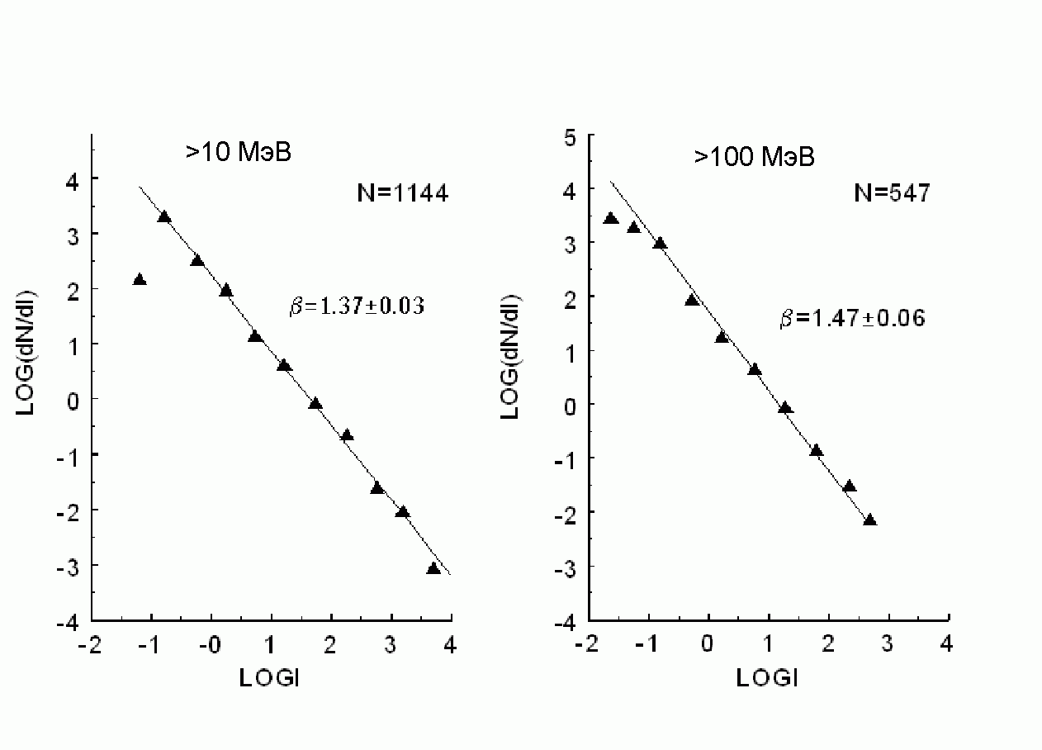

Рисунок 45. Распределение по величине протонных возрастаний для энергий протонов Ер>10 и Ер>100 МэВ. Линии соответствуют степенной аппроксимации взвешенных данных. Распределение получено за 28 лет.

Протонные события и активные области.
Часто протонные события наблюдаются сериями, когда одна из активных областей создает несколько протонных вспышек подряд. Создается впечатление, что умение генерировать ускоренные частицы в различной степени присуще активным областям. Некоторые из них могут ускорять частицы до ультрарелятивистких энергий и демонстрируют это неоднократно, другие способны на ускорение только до десятков МэВ. Чрезвычайно продуктивной оказалась недавняя активная область 10486 (3 GLE и не менее 10 протонных возрастаний в конце октября – начале ноября 2003 г.)
Случаются большие группы пятен, не создающие ускоренных частиц, но обычно они не продуктивны и в отношении мощных вспышек. Редко область, серийно создающая большие вспышки, оказывается не связанной с протонными событиями

Временная зависимость появления СПС.
Изучение долгопериодной временной зависимости показывает, что количество рентгеновских вспышек с баллом ≥M4-M5 – можно использовать как индекс солнечной активности, определяющий протонную продуктивность Солнца].
Была рассчитана корреляция между среднемесячным количеством вспышек с рентгеновским баллом ≥M1, ≥M2 … и так далее до ≥X3 и количеством всех протонных возрастаний. Для вспышек ≥M5 коэффициент корреляции ρ оказался максимален и равен 0.743. Соответствующая величина коэффициента корреляции с числом солнечных пятен Rz заметно меньше (ρ=0.65). Сходство в поведении количеств мощных ≥M5 вспышек и протонных событий хорошо видно на РИС.

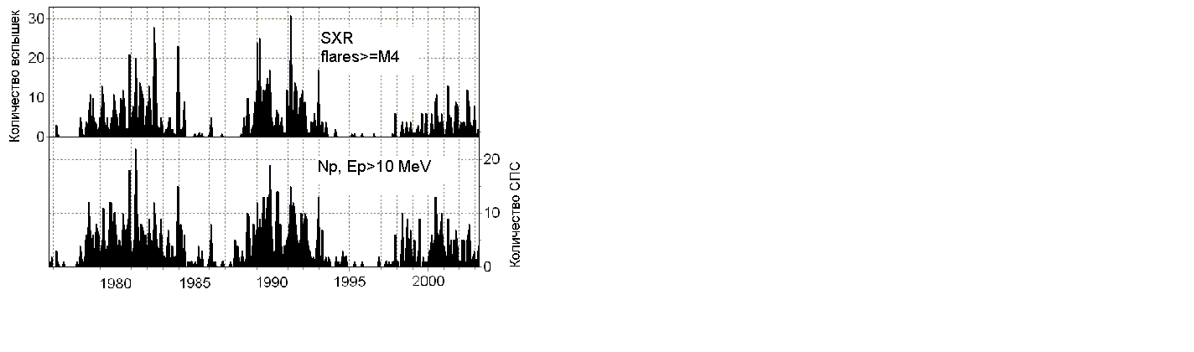

Рисунок 46. Временные вариации количества вспышек балла >=M4 и солнечных протонных событий (>10 МэВ), наблюдавшихся за месяц в 1975-2003 гг.

Для среднегодовых значений коэффициенты корреляции выше. Наиболее тесная линейная корреляция (с коэффициентом ρ=0.933) приходится здесь на вспышки >=M4. Для корреляций с Rz величины ρ оказываются высокими лишь для среднегодовых значений.

Мощность вспышки и вероятность протонного события.
Для вспышек с рентгеновским баллом выше заданного порога была рассчитана доля вспышек с достаточно надежной привязкой для 617 протонных событий. Использовались только центральные и западные (западнее 20º E) вспышки.
Произвольная рентгеновская вспышка имеет немного (<0.4 %) шансов оказаться протонной. Хотя надо заметить, что истинная вероятность, скорее всего, оказалась бы выше, если бы удалось увеличить число надежных отождествлений. Доля протонных вспышек, становится заметной, начиная с интервала С3-M1. Каждая четвёртая вспышка с баллом ≥M3 даёт протоны. Начиная с вспышек балла >X1, становится значительной вероятность наземных возрастаний. Все восемь удобно расположенных западнее 20º Е вспышек балла >X10 сопровождались протонными возрастаниями не только для энергий >10 МэВ, но и для >100 МэВ, а большинство из них – оказались GLE.

Рисунок 47. Вероятность регистрации протонного события от мощности (балла) рентгеновской вспышки, расположенной западнее 20º E.
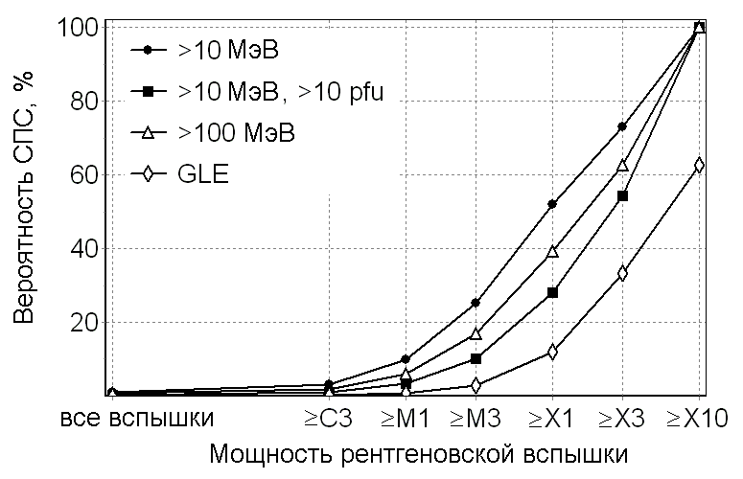

Распределение “родительских” вспышек по широте Солнца.

Солнечные вспышки, в подавляющем большинстве, возникают вблизи пятен в активных областях. Их расположение по отношеню к солнечному экватору (бабочки Маундера) менятся во время цикла СА подобно положению пятен. Напомним, что положение пятен на диске Солнца меняется с фазой цикла солнечной активности: в начале цикла пятна возникают на широтах φ = ±35-40º, с развитием цикла их широта постепенно понижается, и вблизи максимума СА пятна располагаются на φ = ±15°. В конце цикла пятна лежат на φ = ±5-8º.
Положение “родительских” для СПС вспышек по отношению к солнечному экватору повторяет циклическую широтную зависимость, обнаруженную ранее для всех вспышек. Это означает, что потоки СКЛ, отождествлённые с вспышками, могут приходить на 1 АЕ с солнечных широт, удаленных от плоскости эклиптики на 40º 50º

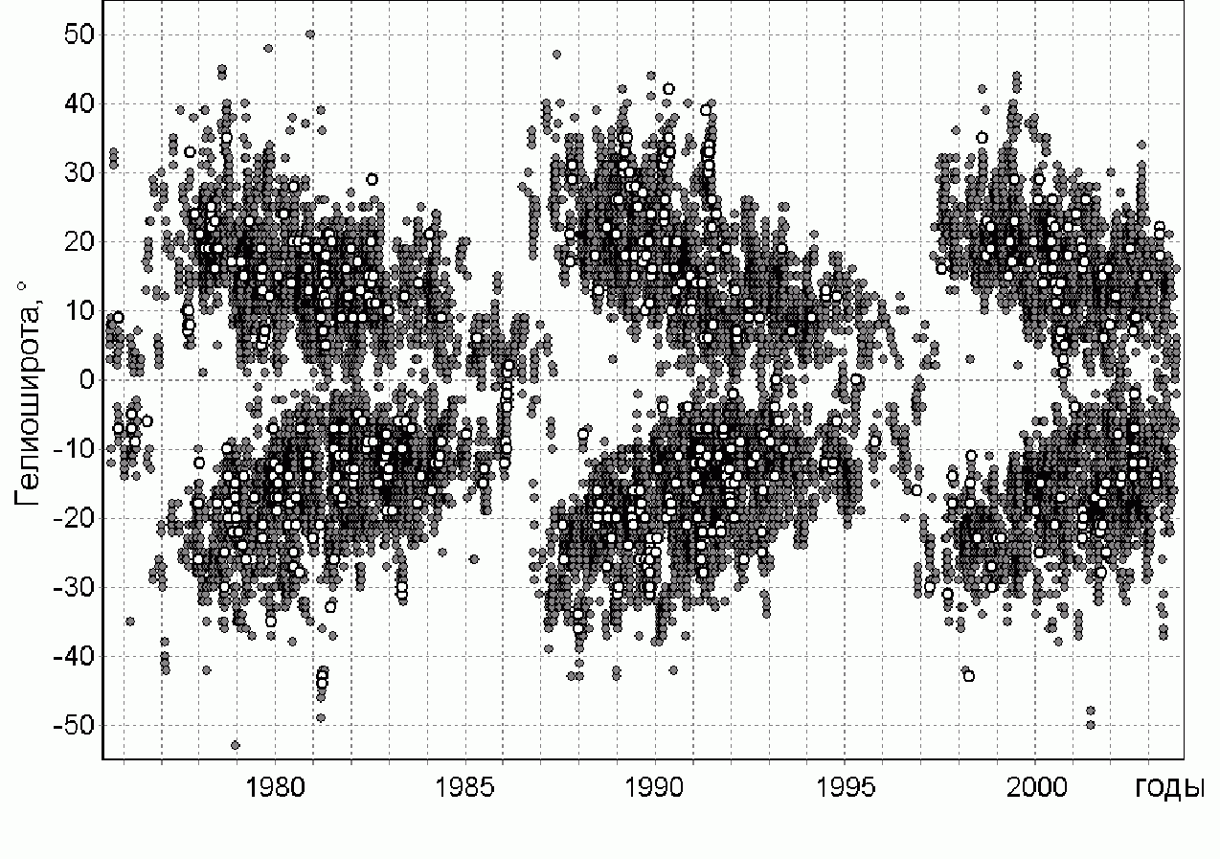
Рисунок 48. Бабочки Маундера для всех рентгеновских вспышек (серые точки) и вспышек, связанных с протонными возрастаниями (светлые кружки).

Гелиодолготная зависимость.

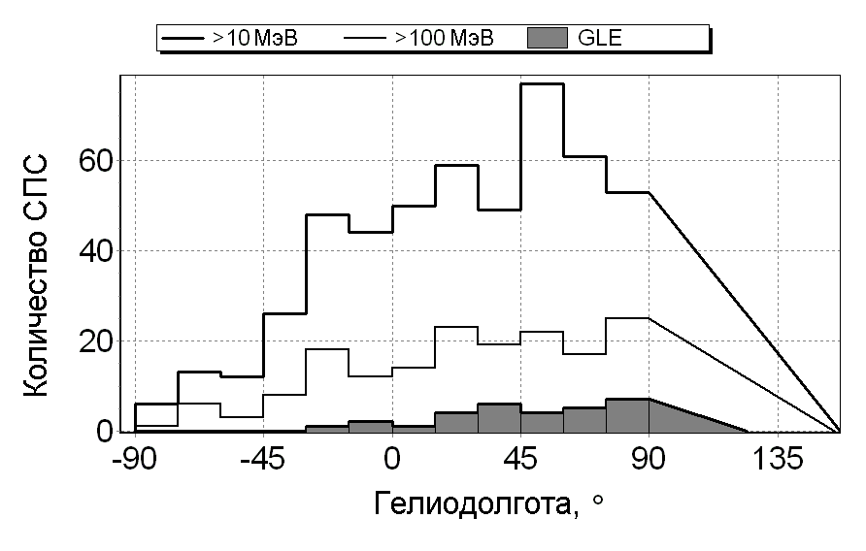
Характеристики протонного события зависят и от мощности, и от гелиодолготы солнечного источника. Гелиодолготная зависимость хорошо известна для GLE, но она существует и для меньших энергий, в частности для >10 MeV протонов. СПС являются редкостью для самых восточных вспышек. Напротив, для достаточно мощных западных вспышек протонность является нормой. Для самых мощных вспышек это распространяется и на центральные вспышки и восточные вспышки. Так, вспышка балла Х17 происшедшая на восточном лимбе 7 сентября 2005г, сопровождалась интенсивным СПС. На рис. 49 приведено долготное распределение протонных вспышек, количество которых рассчитывалось для каждого 15-градусного интервала гелиодолгот и для трех энергетических диапазонов. определялась так, чтобы интеграл $\int_{\text{90}}^{ϕ_{u}}{n(ϕ)dϕ}$ был равен полному числу залимбовых протонных источников.

Рисунок. 49. Распределение по гелиодолготе вспышек, связанных с протонными событиями различных типов.
Использовались все хорошо привязанные протонные события для энергии >10 МэВ, все GLE, и все для события c потоком >0.1 pfu для энергии >100 МэВ. В самом западном интервале собраны все залимбовые источники. Для большинства этих событий (а они оказались достаточно многочисленными) гелиодолгота отсутствовала. Для этого интервала было сделано предположение, что количество событий n(ϕ) линейно убывает с долготой от максимального значения при 90°W (равного количеству событий в интервале W75-W90) до 0 при предельной долготе ϕ_{u}. Долгота ϕ_{u} Зависимость количества событий от гелиодолготы источника наблюдается во всех энергетических диапазонах. Для наземных протонных возрастаний долгота 30ºЕ является предельной, не было ни одного более восточного источника GLE. В диапазонах >100 МэВ и >10 МэВ такие источники наблюдались многократно, но и для них долгота 30ºЕ является выделенной. Количество источников восточнее и западнее этой границы существенно различается. Подавляющее большинство всех протонных вспышек сосредоточено в интервале долгот 30ºЕ -120º W (97 % - для GLE, 96 % - для >100 МэВ и 94% для >10 МэВ). Внутри этого диапазона долгот изменения n(ϕ) не так велики, хотя для долгот 30ºW÷105º W его значения выше, чем для более восточных долгот. Особенно ясно это видно для GLE, хотя и максимум распределения n(ϕ) для >10 МэВ, по-видимому, не случайно находится в интервале W45º-W60º, т.е. там, откуда в спокойном солнечном ветре выходит силовая линия межпланетного магнитного поля, соединяющая Солнце и Землю. Если учесть реальный диапазон скоростей солнечного ветра, то эта силовая линия может выходить из широкого диапазона долгот W25º-W75º, который перекрывает большую часть диапазона долгот солнечных протонных источников.. Естественно, протоны могут переходить на околоземные силовые линии и из соседних долготных интервалов, особенно, из более западных.
Зависимость вероятности протонного события от гелиодолготы источника приведена на Рис42. Для построения этого рисунка были взяты только вспышки в диапазоне М8-X3 для того, чтобы уменьшить эффект мощности вспышек.
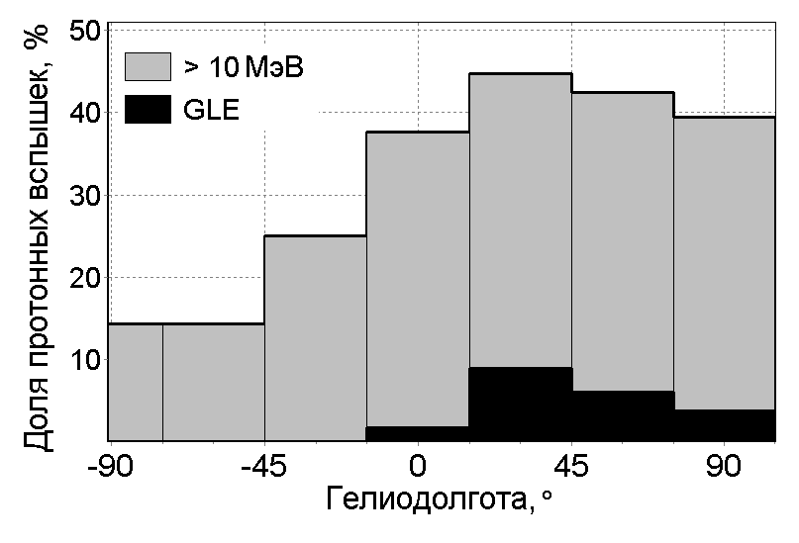
Рисунок50. Гелиодолготное распределение доли протонных вспышек среди вспышек с рентгеновским баллом M8-X3.После западной вспышки мы имеем значительно более высокие шансы зарегистрировать протоны у Земли. Это относится и к релятивистским и к относительно малоэнергичным (> 10 МэВ) протонам, однако для последних долготное распределение источников намного шире, чем для GLE.

Запаздывание протонного возрастания относительно вспышки.

На рис. 51 приведено распределение времени t₁₀ запаздывания максимума протонного возрастания (> 10 МэВ) относительно момента вспышки
Главный максимум распределения наблюдается на запаздывании 3-4 часа, но видны и другие группы событий с существенно большими временами запаздывания. Широкое распределение t₁₀ обусловлено, прежде всего, различным гелиодолготным расположением солнечных источников, что демонстрирует рис. 52, для которого величины t₁₀ усреднялись в различных долготных интервалах. Быстрее всего приходят протоны из зоны W60-W90. Всем залимбовым вспышкам здесь произвольно приписана долгота 105º W, и у них запаздывание приблизительно такое же, как в зоне 0º÷60º W. Для восточных вспышек наблюдается быстрое увеличение запаздывания с удалением от центрального меридиана.

. 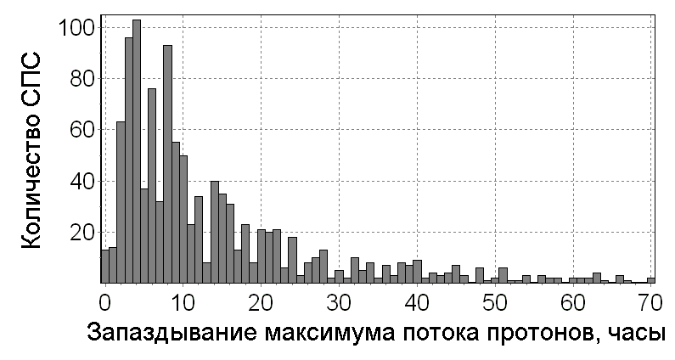
Рисунок51. Распределение времени запаздывания максимума протонного (> 10 МэВ) возрастания относительно начала ассоциированной рентгеновской вспышки.
Почти для половины (48.3 %) восточных вспышек запаздывание превышало 20 часов, тогда как для всех западных вспышек (W0-W90) доля таких запаздываний <8 %.

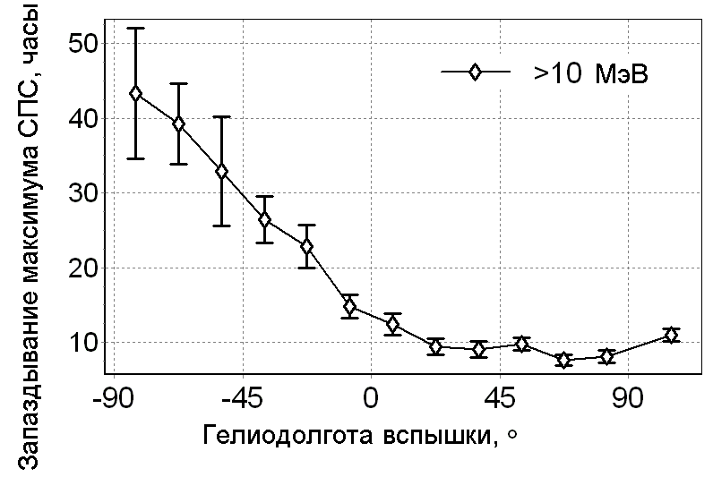
Рисунок 44. Зависимость запаздывания максимума протонного возрастания от долготы ассоциированной вспышки.

Выше мы почти не затрагивали вопросы, связанные с выходом частиц в межпланетное пространство и только коротко коснулись их диффузионного распространения в межпланетном пространстве. Но не потому, что считаем эти вопросы маловажными. Напротив, мы уверены, что особенности межпланетного распространения солнечных частиц существенно сказываются на наблюдаемых у Земли потоках протонов. Большую роль в перераспределении и часто в ускорении частиц до энергий 10 МэВ играют ударные волны, которые иногда, вообще, препятствуют появлению потоков протонов в определённых участках космического пространства. Межпланетное распространение солнечных частиц в связи с характеристиками околоземных протонных событий – это обширная тема, требующая отдельного обстоятельного рассмотрения.

ПРИЛОЖЕНИЕ
Краткая справка по диффузионному распространению частиц
Если рассматривать только фазу нарастания и область вблизи максимума временного профиля СКЛ, с хорошим приближением можно из всех членов уравнения переноса оставить только диффузию в бесконечном пространстве. Наличие границы изменяет закон спада интенсивности в среднем через время равное 2Т макс (такое приближение справедливо для протонов с энергией >10 MэВ, для которых невелики эффекты ускорения на фронте ударной волны и невелик эффект адиабатического охлаждения, обусловленного движением в движущемся наружу из магнитосферы солнечном ветре. Функция источника войдет в уравнение как начальное условие. В результате, мы получаем уравнение:
$\frac{∂f}{∂t}=\frac{1}{r^{2}}\frac{∂}{∂r}\left(r^{2}k\frac{∂f}{∂r}\right)$ (1)
с начальным условием f(t=0,r,p)=S0.
Нам удобнее рассматривать поток частиц f(t,r,p) как функцию энергии, а не импульса. Очевидно, уравнение (5.12) не изменит своей формы при переходе f(t,r,p)→I(t,r,E). Итак, в дальнейшем в диффузионном уравнении мы будем рассматривать вместо пространственного потока частиц с данным импульсом f(t,r,p) поток частиц c данной энергией I(t,r,E).
Для аналитического решения уравнения (1) необходимо принять следующие предположения :
а) рассеяние частиц изотропно;
b) плотность рассеивающих центров падает при увеличении радиального расстояния r от Солнца, но не зависит от гелиографической широты и долготы.
Для невозмущенного ММП приведенные условия могут быть вполне приемлемы. В этом случае данное уравнение сводится к обобщенному диффузионнму уравнению для потока частиц с произвольной размерностью диффузии
$\frac{∂I}{∂t}=\frac{1}{r^{σ}}\frac{∂}{∂r}\left(\frac{k_{0}}{r_{0}}r^{σ+β}\frac{∂I}{∂r}\right)$ (2)
Здесь σ - параметр, определяющий размерность диффузии (σ=0-одномерная; σ=1- двумерная; σ=2- трехмерная; σ>2- диффузия в трубообразной грамофонная труба области). Коэффициент диффузии k меняется с расстоянием по степенному закону(что соответствует изменению плотности рассеивающих центров):
$k=k_{0}{\left(\frac{r}{r_{0}}\right)}^{β}$ (3)
где β и k0 - параметры, не зависящие от r, но зависящие от энергии частиц, r0 - расстояние от источника до наблюдателя
Уравнение (2) с коэффициентом диффузии в виде (3) решается аналитически с граничным и начальным условиями.
I(t,r=∞,p) = 0. (4)
I(t=0,r,p) = J(E)*δ(r)*δ(t) (5)
где J(E) - спектр частиц в источнике.(Для источника, находящегося на Солнце, угловые размеры которого на три порядка меньше расстояния до Земли использование точечного источника вполне правомочно)
Наблюдаемый равновесный спектр частиц определяют как спектр в максимумах диффузионных волн, измеренных для потоков частиц в различных энергетических интервалах (иными словами –это спектр максимумов). Этот измеренный равновесный спектр и есть спектр инжекции при соблюдении условий неизменности энергии частиц за время их распространения от источника до точки наблюдения
Измеренные показатели γ дифференциального энергетического спектра протонов (в наиболее употребимом в настоящее время степенном представлении) лежат в интервале от 15 до 5 с наиболее вероятным значением 3
Реально мы измеряем поток частиц в некоторых дифференциальных окнах шириной от Е1 до Е2 В таком случае эффективную обратную скорость с/Veff частиц, с массой покоя E0 и дифференциальным энергетическим спектром с показателем γ, в энергетическом окне от Е1 до Е2, определяют как
$cV_{\text{eff}}=\frac{γ−1}{γ−0\text{.}5}\sqrt{\frac{E_{0}}{2}}\frac{\sqrt{E_{1}}−{\left(E_{1}/E_{2}\right)}^{γ}\sqrt{E_{2}}}{E_{1}−{\left(E_{1}/E_{2}\right)}^{γ}E_{2}}$ (6)
Эффективная энергия частиц также легко может быть определена

Аналитическое решение обобщенного диффузионного уравнения с данными начальным и граничным условием будет следующим:
$I(r,t,E)=R(r,E)\frac{1}{t^{(σ+1)/(2−β)}}\text{exp}\left[\frac{r_{0}^{β}}{k_{0}}\frac{r^{2−β}}{(2−β)^{2}}\frac{1}{t}\right]$ (7)
Здесь R(E) – не зависящая от времени функция, определяемая числом испущенных частиц данной энергии и расстоянием до наблюдателя.
Формально решение (4) может быть преобразовано к виду:
$I={\text{Rt}}^{a}\text{exp}\left(b/t\right)$ (8)
где a=-(σ+1)/(2-β), .
Полученная оценка (8) совпадает с точным решением уравнения (2) для точечного мгновенного источника в случае трехмерной диффузии.
N(R,t)=N/8*(πkt)**3/2*exp(-r**2/4kt).
R=const, Tmax=R**2/6k, N=I/v.
Если построить профиль диффузионной волны в единицах I/Imax, T/Tmax, то кривая станет универсальной и не будет зависеть от скорости частиц, так как k=1/3λv
Рассматривая распространение частиц как изотропную диффузию с длиной свободного пробега λ, а также зная эффективную скорость частиц veff для интервала энергий [E1,E2] и время движения основной массы частиц Tmax, (время регистрации максимума диффузионной волны), можно оценить расстояние от источника частиц до наблюдателя R:
(8),
и обратно, зная величину R, можно оценить значение λ.

